ΤΑΞΗ: Α’ ΓΥΜΝΑΣΙΟΥ
Βαθμός:
ΤΕΣΤ
Μάθημα: ΦΥΣΙΚΗ Ημερομηνία: .......................
Ονομ/νυμο ............................................................................. Τμήμα ……
1. Τι ονομάζουμε μέγεθος;
Μέγεθος ονομάζουμε κάθε π………………………….. που μπορεί να ………………………………………..

2. Ποια μεγέθη ονομάζονται φυσικά μεγέθη;
Φυσικά μεγέθη ονομάζονται τα μεγέθη που χρησιμοποιούμε για την περιγραφή ενός ……………………………… φαινομένου. Το μη……………, το εμβ……………., ο όγ………………, ο χ…………….., η τ………………………., η μ…………………, η π……………………………. είναι φυσικά μεγέθη.
3. Για να μετρήσουμε ένα φυσικό μέγεθος, το συ…………………………………… με μια ποσότητα από το ίδιο, το οποίο ονομάζουμε μ……………………… μέτρησης.

4. Τι ονομάζουμε μέτρηση ενός μεγέθους;
Μέτρηση ενός μεγέθους ονομάζουμε τη διαδικασία σ…………………………………… με μια ποσότητα από το ίδιο με…………………………….. που έχουμε ορίσει σαν μονάδα.

5. Πώς μετράμε ένα φυσικό μέγεθος; Τι είναι η μονάδα μέτρησης;
Για να μετρήσουμε ένα φυσικό μέγεθος το συγκρίνουμε με ένα άλλο ο……………………………, το οποίο ονομάζουμε μονάδα μ………………………………..
6. Με αφορμή τις πληροφορίες αυτές και τις παρακάτω εικόνες από την καθημερινή ζωή και τις δραστηριότητες των ανθρώπων στην αρχαία Ελλάδα, γράψε τι παρατηρείς σε αυτές και τι είναι δυνατόν να μετρηθεί:
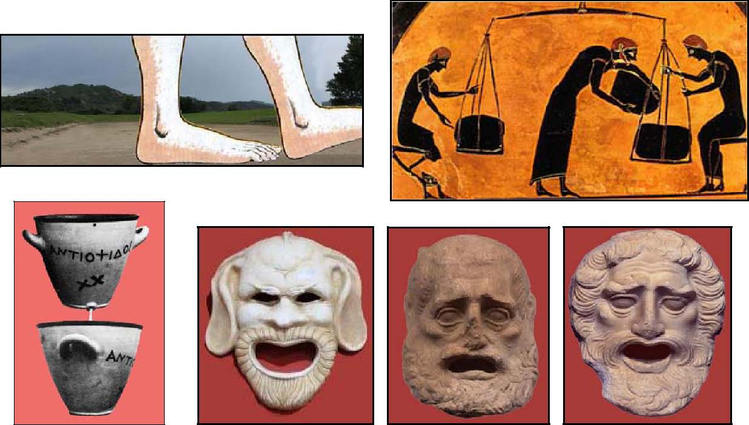

Πόσα cm είναι το ΑΒ ;
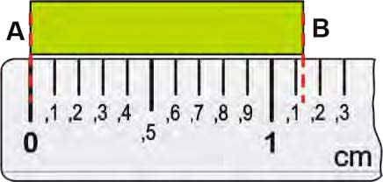
Το μήκος από 3 μύγες fly είναι ίσο με το μήκος από …….. μέλισσες
Ενώ το μήκος από 3 συνδετήρες είναι ίσο με …………. μέλισσες
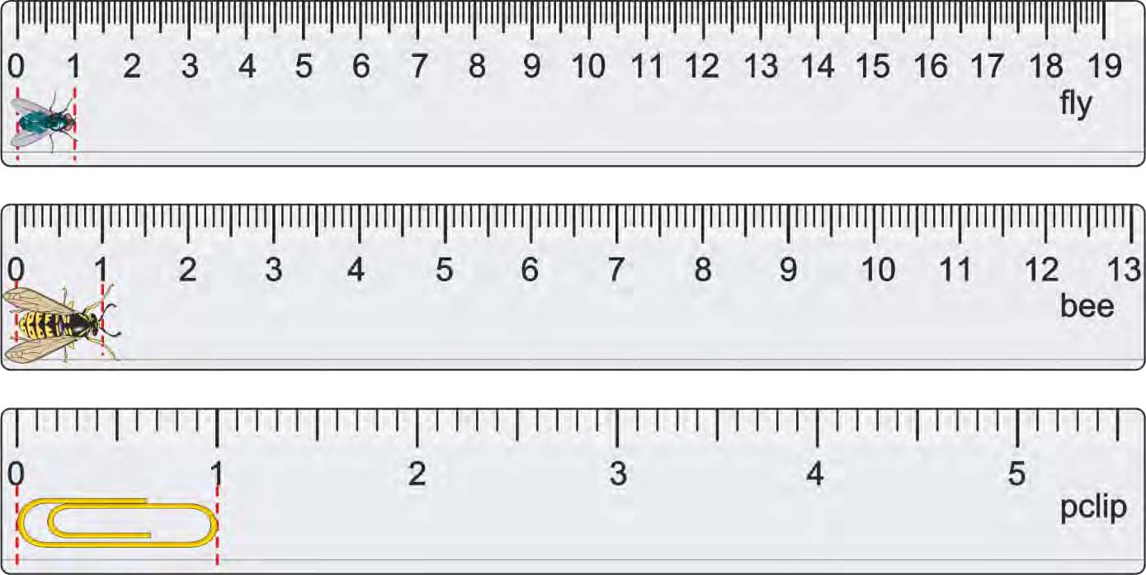
Πόσα cm είναι τα μήκη στα α ………. β …………… γ ………………
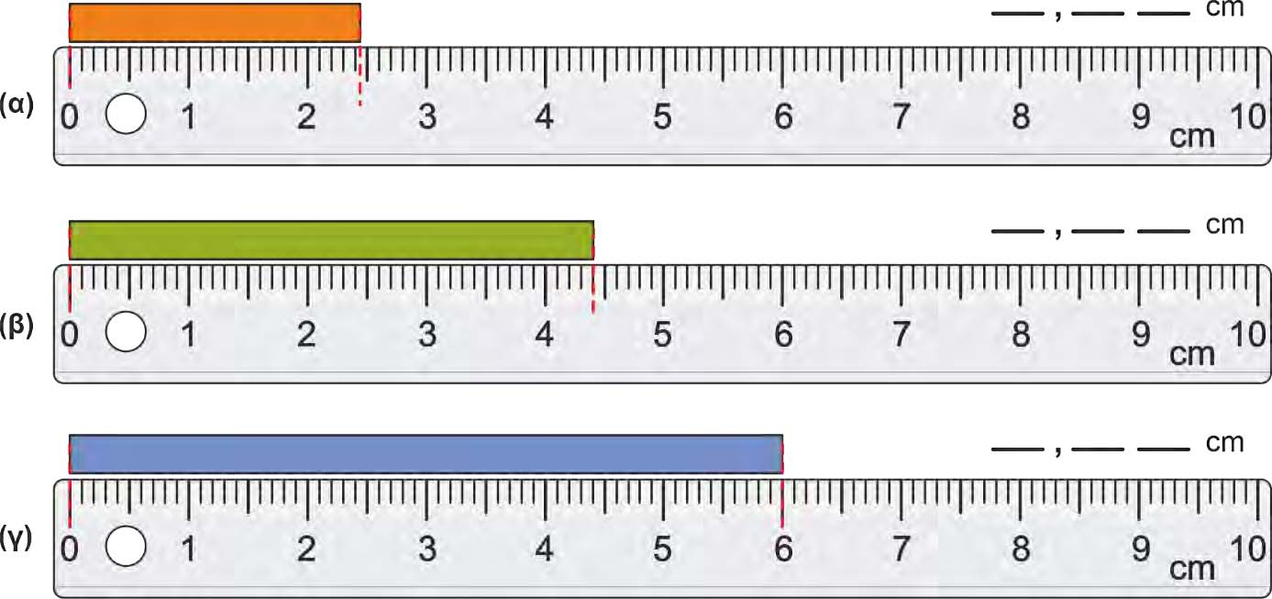
Πόσα cm είναι το μανταλάκι ………….. και πόσα είναι η γομολάστιχα …………………
